附件4：
关于“周周练”健身活动报名的通知
各位老师：
为丰富教职工精神文化生活，构建“快乐工作、健康生活”的和谐氛围，让教职工拥有更多的职业幸福感和获得感，教职工健身协会将于4月—5月开展第三届教职工健身文化节之“周周练”健身活动。场馆内配置专业、全新的健身器械，同时安排校龙舟队的学生进行一对一器械指导，欢迎有兴趣的老师报名参加。现将有关报名事项通知如下：
- 报名时间
即日起至5月31日
二、报名对象
全校身体健康的在职工会会员均可报名参加
三、训练时间
每周三下午17：00-19：00
四、训练地点
体育场东看台103室体能健身房（6号门旁）
五、报名方式
请扫描以下二维码进行报名
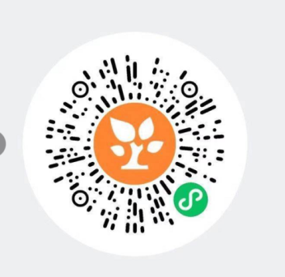

教职工健身协会
2021年4月

